
Instituto modelo del sur
Trabajo Integrador Domiciliario de matemática 2°
nota: 9,5
te felicito!!

Criterios de evaluación
- Interpretación de consignas
- Estrategias de resolución
- Lenguaje matemático adecuado en las justificaciones
- Procedimientos elegidos
- Uso de conocimientos previos

Consignas (cada ítem vale 2 puntos)
- Hallar el área sombreada bien (2 puntos)
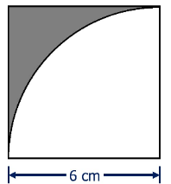
  - Área del cuadrado= lado al cuadrado= 6 ² = 36
Área del cuarto de circunferencia= π . R² = 3,14. 36= 113,04
113,04÷ 4= 28, 26
Área sombreada=36- 28,26= 7, 74cm²
- Explicar por qué la frase es falsa. “Para calcular el área sombreada, siempre tengo que tener dos figuras (una blanca y otro de color), cuyas áreas se restan”
2- La frase es falsa porque pueden ser 2 o más figuras convencionales, que están superpuestas (blancas y sombreadas) y sus áreas se restan para saber el área de la otra. Bien (2 puntos)
- Hallar el área blanca
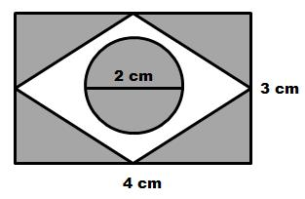
3- Para calcular el área blanca de esta figura hay que sacar el área de la circunferencia y del rombo, y luego restarle al área del rombo el área de la circunferencia:
Área de la circunferencia: π. R²= 3,14. 1= 3,14
Área del rombo completa: (d.d) ÷2= (4. 3) ÷2= 12 ÷2= 6
Área blanca: 6-3,14= 2,86
El área blanca de la figura es 2,859 cm². Bien(2 puntos)
- Pensar y responder: El área sombreada puede calcularse con cualquier tipo de figura?
4- no, solo se puede calcular con figuras que tengas fórmulas de área, sino se puede sacar el área las figuras que componen a la figura sombreada, no sé podrá calcular el área sombreada de la figura. La respuesta en realidad es si, pero la justificación está bien (1,50 puntos)
- Pensar y responder: Con qué campo numérico (de los trabajados) puedo abordar el tema de área sombreada? Justifica
5- Se puede trabajar el área sombreada con números reales: enteros, racionales e irracionales. Bien (2 puntos)

